班级动态(6.3）
一、晨间来园基本情况
1.来园人数：应到24人，实到21人。郭晨希、刘雨希、梅语菲小朋友们真棒哦！

二、户外活动
今天上午，我们开展了户外活动，小朋友们在推小车和玩蹦床自由选择，轮流玩。

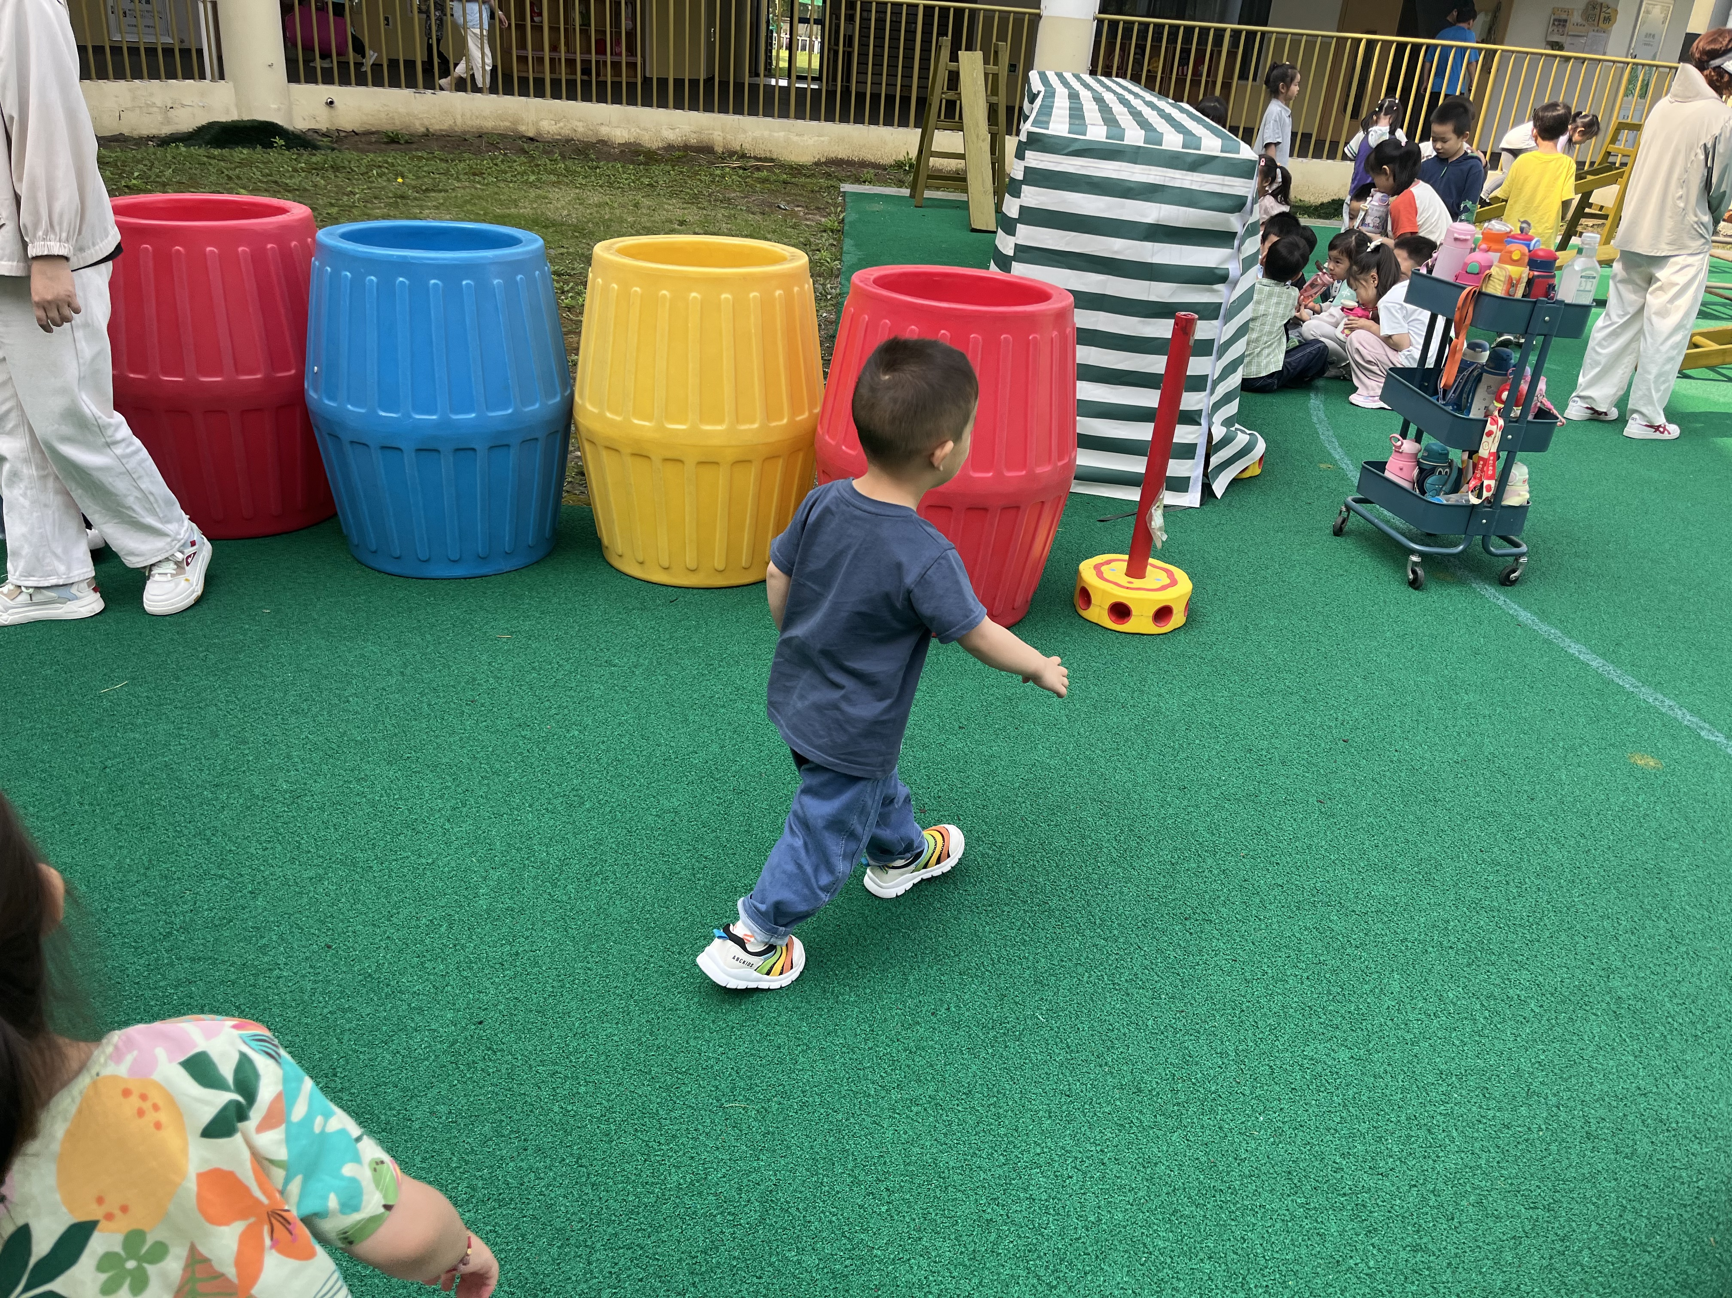 | 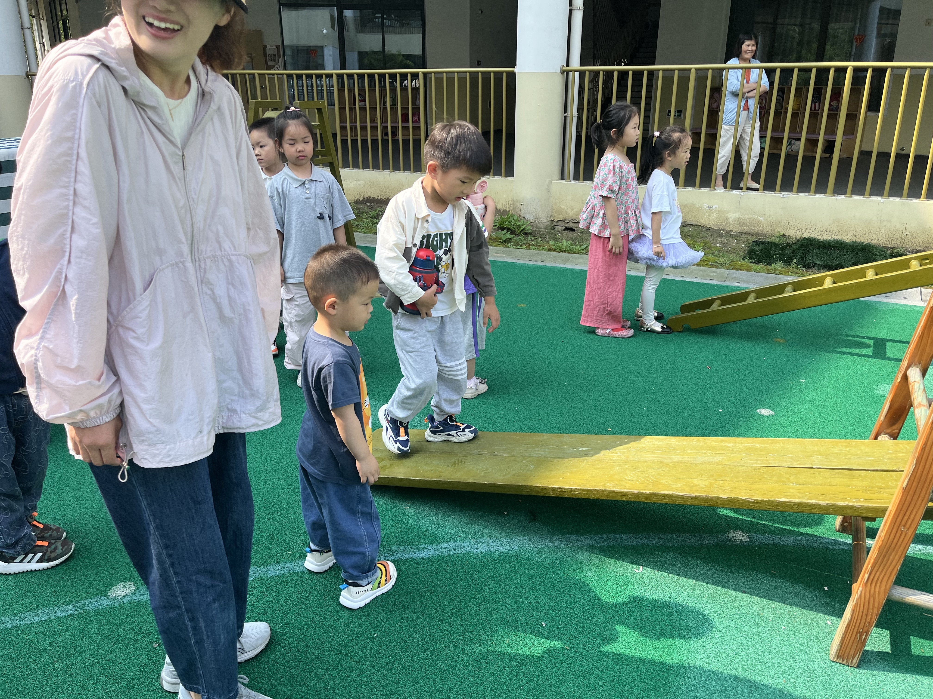 | 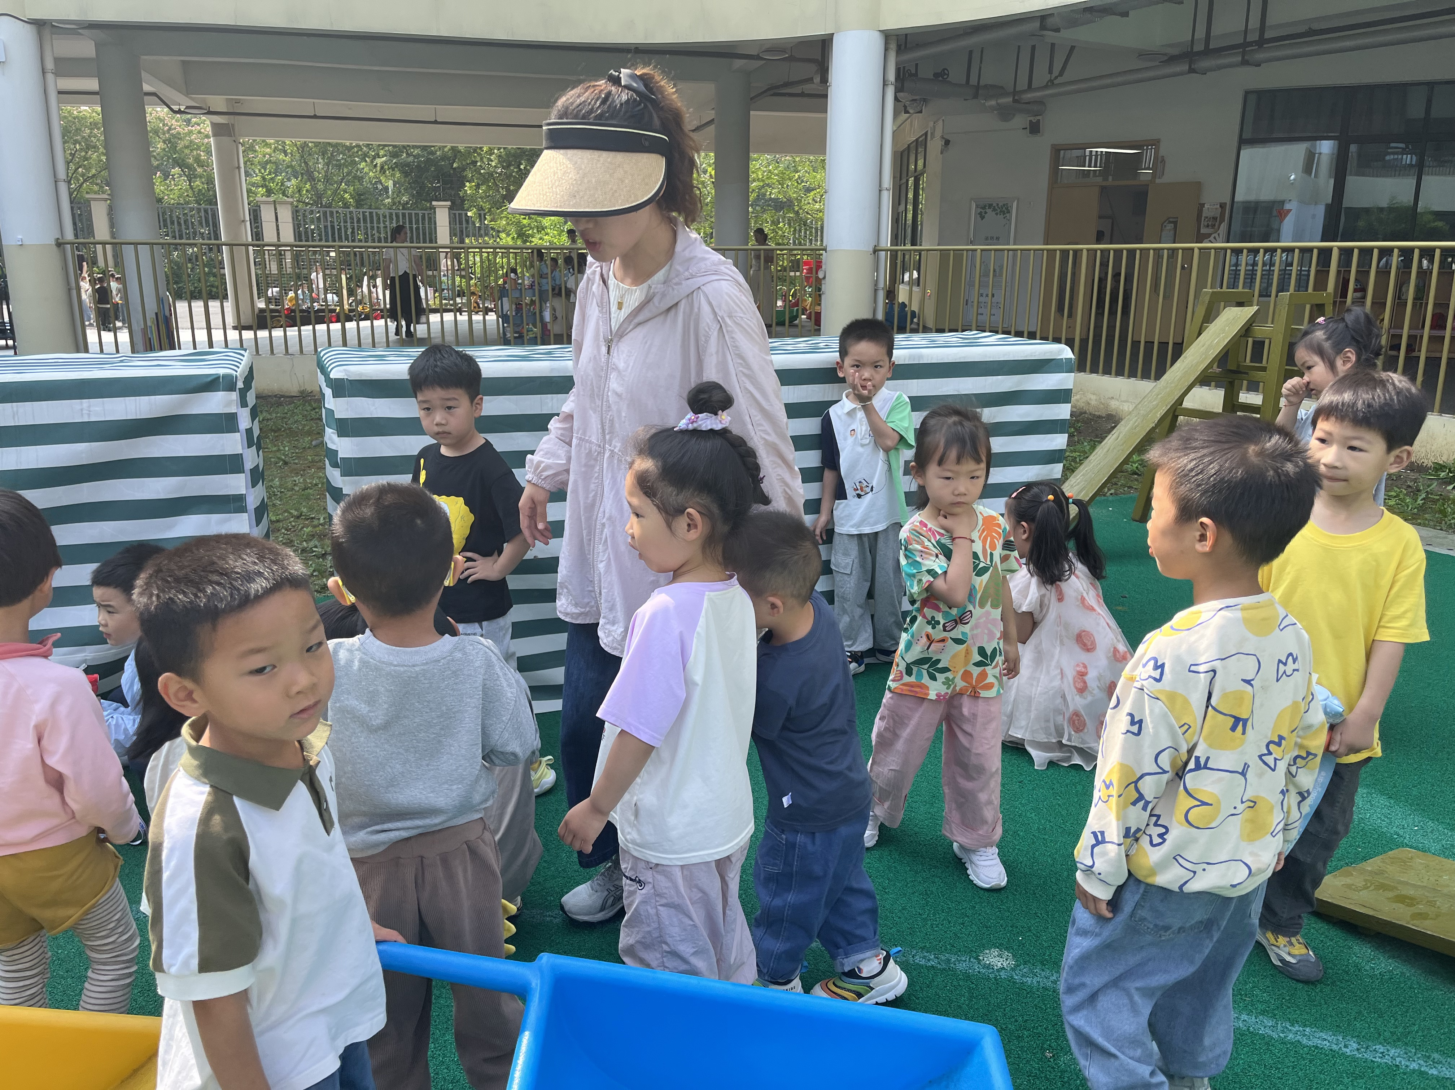
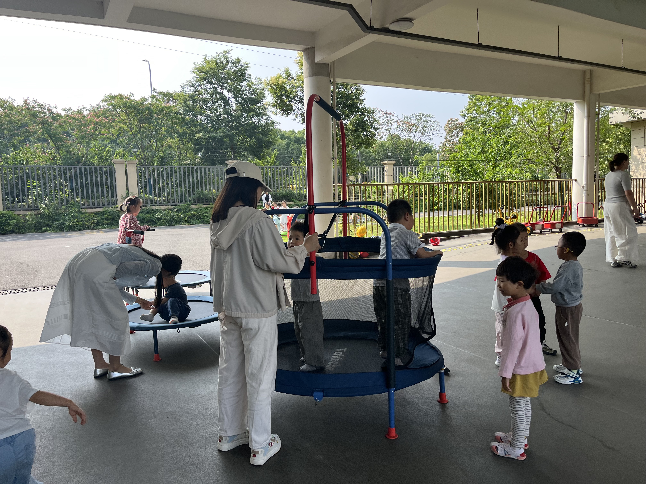 | 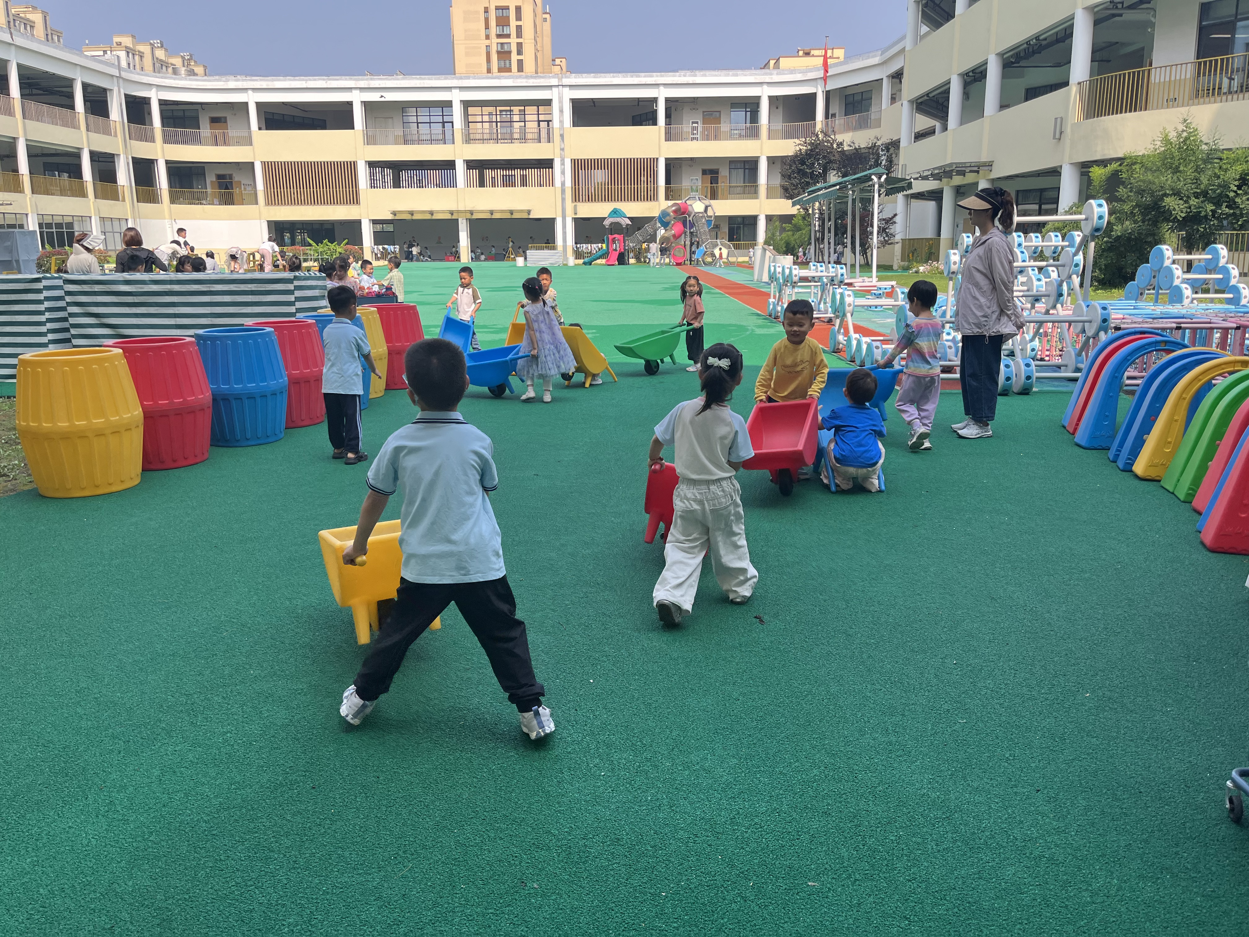

三、区域游戏活动
小朋友们自主选择了区域游戏活动，在各个区域中积极动手动脑。
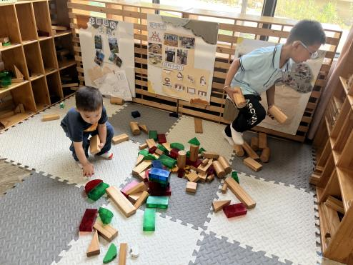 | 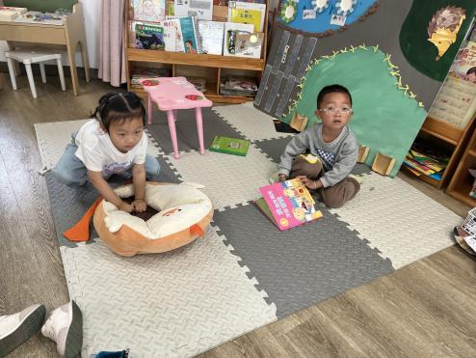 | 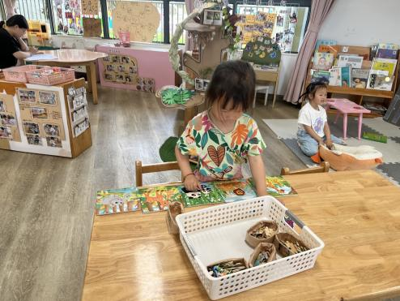
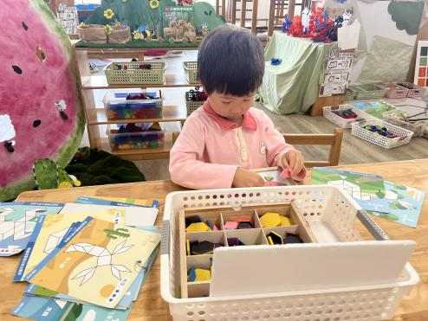 | 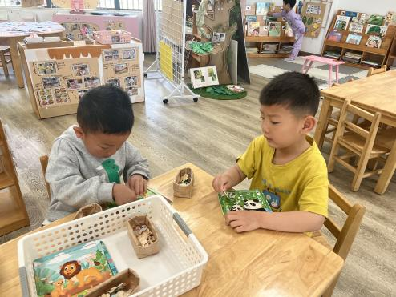 | 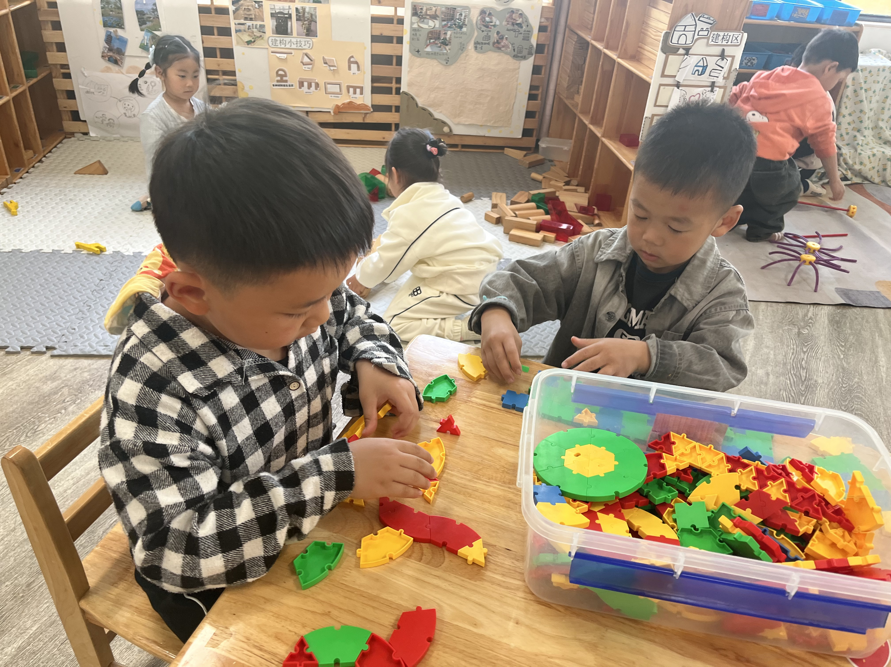

四、集体活动《观察艾草》
端午假期，小朋友们在家里收集了艾草，并在家观察了艾草的颜色，造型。
在活动中，小朋友们认真倾听，仔细观察，说出来了艾草的颜色、形状和味道。
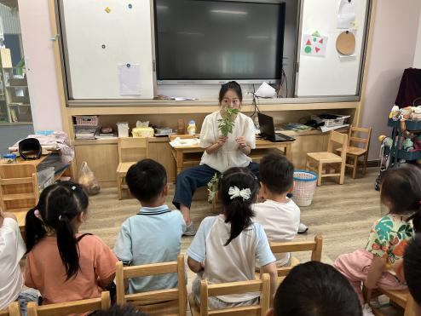 | 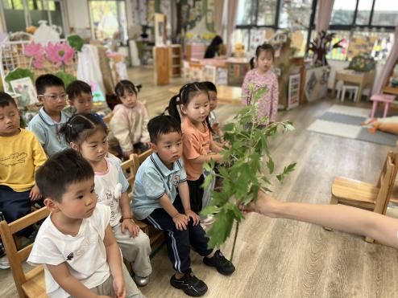 | 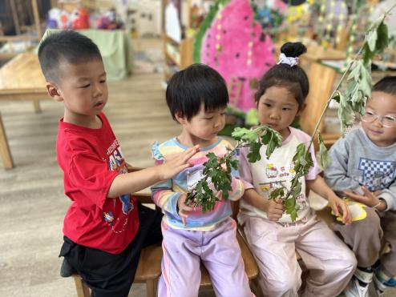
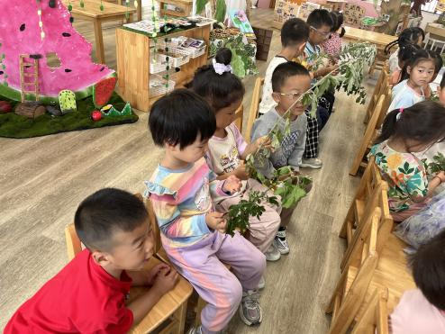 | 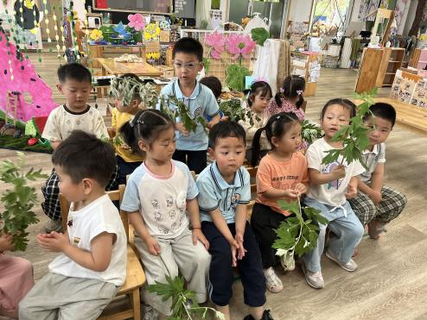 | 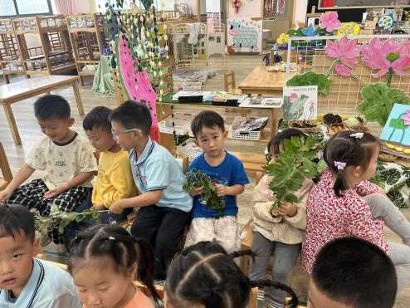

五、家园联系：
1.请大家及时检查宝贝的指甲，发现指甲过长的要及时修剪，养成良好的卫生习惯哦。

